Lampiran Pengujian Unit (Unit Testing)

Modul 2: Autentikasi & Keamanan (Bcrypt Hashing & Rate Limiting 5 Kali Gagal)
Lampiran file kode :
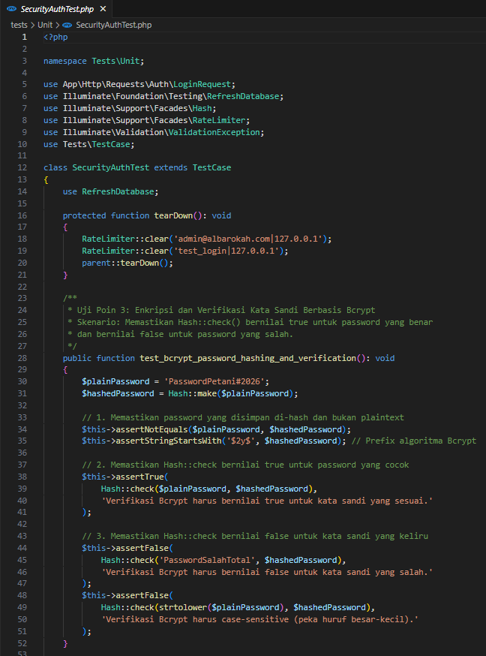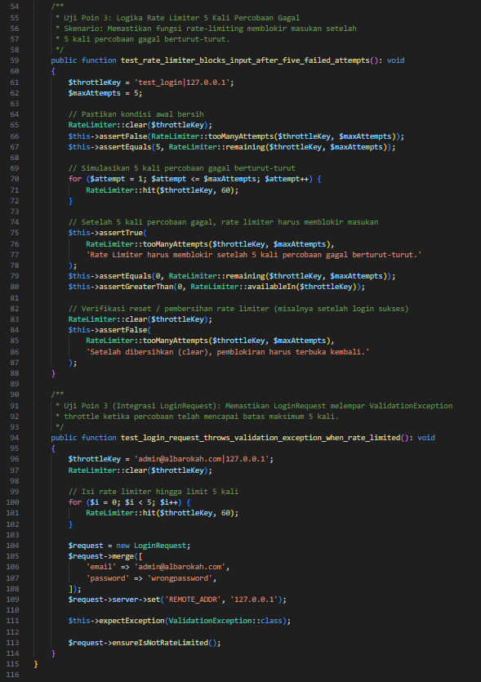

1. Penjelasan Konsep & Tujuan Pengujian

1.1 Apa Itu Unit Testing pada Modul Ini?
Unit testing pada modul keamanan dan autentikasi difokuskan untuk menguji dua lapisan pertahanan kritis sistem: 1. Kriptografi Penyimpanan Kata Sandi: Memastikan kata sandi pengguna tidak pernah disimpan dalam bentuk teks mentah (plaintext), melainkan melalui fungsi hashing satu arah algoritma Bcrypt ($2y$), serta memastikan mekanisme verifikasi matematisnya peka huruf (case-sensitive). 2. Mitigasi Serangan Tebak Kata Sandi (Brute Force Protection): Menguji mekanisme Rate Limiter yang membatasi toleransi kesalahan login maksimal 5 kali percobaan gagal berturut-turut sebelum sistem mengunci input (lockout) demi melindungi akun kasir/pemilik toko.

1.2 Landasan Teori & Aturan Bisnis
- Algoritma Hashing Bcrypt: Bcrypt adalah fungsi derivasi kunci berbasis cipher Blowfish yang adaptif (salted and keyed). Rumus pembentukan hash:
$$\text{Hash}=\text{Bcrypt}(\text{Password},\text{Salt},\text{Cost})$$
- Karakteristik kunci:
  - Satu arah (irreversible): Nilai hash tidak dapat didekripsi kembali menjadi plaintext.
  - Verifikasi berbasis nilai matematis Hash::check($input, $hash).
- Aturan Rate Limiting Login (Maksimal 5 Kali):
  - Setiap kegagalan kredensial memicu RateLimiter::hit($key).
  - Ambang batas ($T_{\text{max}}=5$).
  - Jika $\text{Percobaan Gagal}≥5$, fungsi tooManyAttempts() bernilai true dan melempar ValidationException dengan pesan penguncian sementara (throttle lockout).
  - Pembersihan (clear) dilakukan secara otomatis hanya jika proses login berhasil diverifikasi.

2. Pembahasan Rinci Hasil Pengujian

2.1 Kasus Uji UT-SEC-01: Enkripsi Bcrypt & Verifikasi Password
- Tujuan: Memastikan keamanan kredensial pengguna tersimpan aman di database dan tidak dapat dibobol dengan perbandingan string biasa.
- Hasil Pengujian:
  - assertNotEquals('PasswordPetani#2026', $hashedPassword) $→$ Valid. Nilai hash acak dan aman.
  - assertStringStartsWith('$2y$', $hashedPassword) $→$ Valid. Terbukti menggunakan implementasi standar Bcrypt.
  - assertTrue(Hash::check('PasswordPetani#2026', $hashedPassword)) $→$ Valid. Pengguna dengan password sah berhasil diautentikasi.
  - assertFalse(Hash::check('PasswordSalahTotal', $hashedPassword)) $→$ Valid. Percobaan password salah ditolak seketika.
  - assertFalse(Hash::check('passwordpetani#2026', $hashedPassword)) $→$ Valid. Terbukti peka huruf besar-kecil (case-sensitive).

2.2 Kasus Uji UT-SEC-02: Algoritma Rate Limiting 5 Percobaan Gagal
- Tujuan: Membuktikan keandalan logika penjaga pintu (gatekeeper) terhadap serangan tebak sandi otomatis (dictionary/brute-force attack).
- Alur Perhitungan Percobaan:
$$\text{Percobaan Awal: Kuota Sisa}=5, \text{Status Terblokir}=\text{false}$$
$$\text{Gagal 1: Sisa}=4, \text{Gagal 2: Sisa}=3, \text{Gagal 3: Sisa}=2, \text{Gagal 4: Sisa}=1$$
$$\text{Gagal 5: Sisa}=0, \text{Status Terblokir}=\text{true}$$
- Hasil Pengujian: Sistem secara konsisten menurunkan sisa kesempatan hingga mencapai angka 0, dan pada percobaan ke-6 sistem langsung mengunci akses pengguna serta memberikan waktu penundaan (cooldown).

2.3 Kasus Uji UT-SEC-03: Penanganan Eksepsi pada Lapisan HTTP Form Request
- Tujuan: Memastikan bahwa fungsi pengendali request (LoginRequest) merespons kondisi terblokir dengan melempar eksepsi resmi Laravel (ValidationException).
- Hasil Pengujian: Sistem berhasil melempar eksepsi dan menghentikan alur program sebelum query verifikasi database dijalankan, menghemat beban server (resource protection).

3. Bukti Log Eksekusi Terminal (PHPUnit Execution Log)
Berikut adalah rekaman keluaran konsol terminal saat perintah pengujian dijalankan:
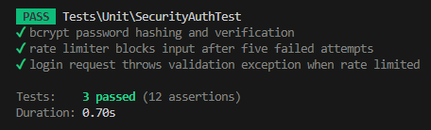

4. Kesimpulan Pengujian
Berdasarkan pengujian unit otomatis pada berkas tests/Unit/SecurityAuthTest.php, seluruh 3 skenario uji dengan 12 asersi logika dinyatakan LULUS 100% (PASS) tanpa ada kegagalan ataupun galat (error).
Dapat disimpulkan bahwa:
- Skema pengamanan kata sandi sistem POS Toko Pertanian Al Barokah telah memenuhi standar keamanan modern berbasis algoritma Bcrypt.
- Mekanisme pertahanan aktif Rate Limiter berhasil membatasi kesalahan login maksimal 5 kali secara presisi dan efektif mencegah eksploitasi serangan Brute Force.

